Додаток 2
до тендерної документації

ІНФОРМАЦІЯ ПРО НЕОБХІДНІ ТЕХНІЧНІ, ЯКІСНІ ТА КІЛЬКІСНІ
ХАРАКТЕРИСТИКИ ПРЕДМЕТА ЗАКУПІВЛІ ТА ТЕХНІЧНА СПЕЦИФІКАЦІЯ ДО ПРЕДМЕТА ЗАКУПІВЛІ:

Технічні вимоги до віконних конструкцій
№  з/п | Найменування товару | Технічні вимоги | Кіль-кість вікон, шт.
1. | Вікно металопластикове | Профіль ПВХ- 70 мм , 6- камерний , колір - білий  Фурнітура -поворотно-відкидна  Склопакет –двокамерний, енергозберігаючий 4i-10Ar-4-10Ar-4i  Коефіцієнт опору теплопередачі не менше 0,9м2*К/Вт  Ширина 2580 мм,  Висота 1800 мм  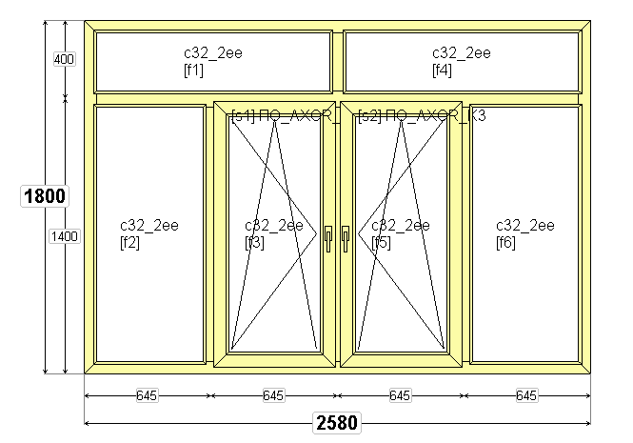  Відливи 200 мм. х 3000мм – 2шт.  Підвіконня 400 мм х 2700 мм – 2 шт. | 2
2 | Вікно металопластикове | Профіль ПВХ -70 мм , 6- камерний , колір -білий  Фурнітура -поворотно-відкидна  Склопакет –двокамерний, енергозберігаючий 4i-10Ar-4-10Ar-4i  Коефіцієнт опору теплопередачі не менше 0,9м2*К/Вт  Ширина 1880 мм  Висота 2100 мм  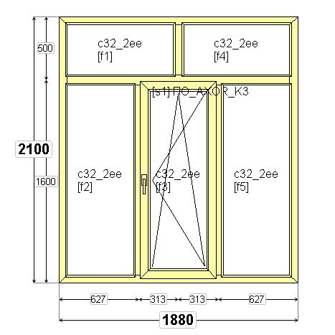  Відливи 200 мм. х 2000мм –14 шт..  Підвіконня 400 мм х 2000 мм – 14 шт. | 14
3 | Вікно металопластикове | Профіль ПВХ -70 мм , 6- камерний , колір -білий  Фурнітура -поворотно-відкидна  Склопакет –двокамерний, енергозберігаючий 4i-10Ar-4-10Ar-4i  Коефіцієнт опору теплопередачі не менше 0,9м2*К/Вт  Ширина 1260 мм  Висота 2100 мм  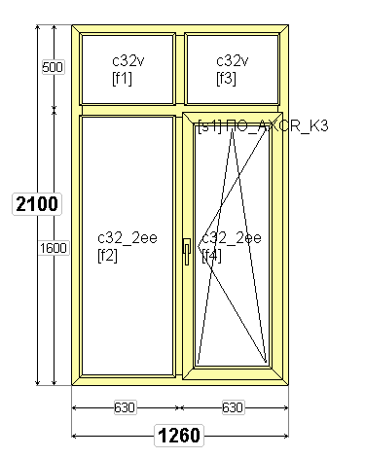  Відливи 250 мм. х 1450 мм –1 шт..  Підвіконня 400 мм х 1450 мм – 1 шт. | 1
4 | Вікно металопластикове | Профіль ПВХ -70 мм , 6- камерний , колір -білий  Фурнітура -поворотно-відкидна  Склопакет –двокамерний, енергозберігаючий 4i-10Ar-4-10Ar-4i  Коефіцієнт опору теплопередачі не менше 0,9м2*К/Вт  Ширина 1260 мм  Висота 2100 мм  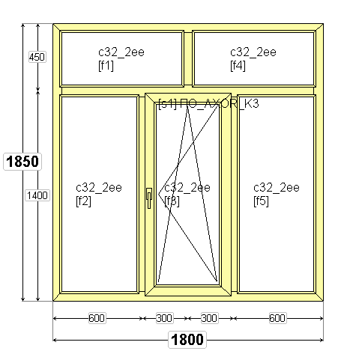  Відливи 200 х 2000 мм – 2 шт.  Підвіконня 400 мм х 2000мм – 1 шт.  Підвіконня 400 мм х 2100 мм – 1 шт | 2
5 | Вікно металопластикове | Профіль ПВХ -70 мм , 6- камерний , колір -білий  Фурнітура -поворотно-відкидна  Склопакет –двокамерний, енергозберігаючий 4i-10Ar-4-10Ar-4i  Коефіцієнт опору теплопередачі не менше 0,9м2*К/Вт  Ширина 2450 мм  Висота 1850 мм  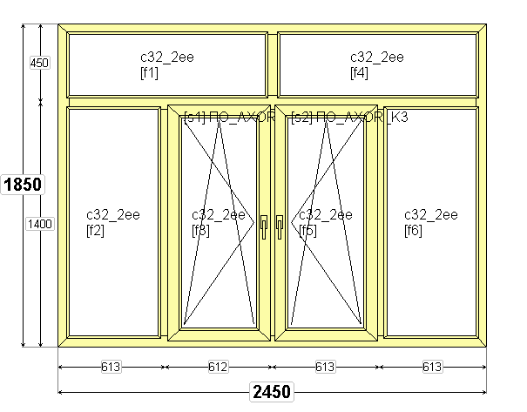  Відливи 200 мм. х 2500мм –17 шт..  Підвіконня 400 мм х 2700 мм – 17 шт. | 17
6 | Вікно металопластикове | Профіль ПВХ -70 мм , 6- камерний , колір -білий  Фурнітура -поворотно-відкидна  Склопакет –двокамерний, енергозберігаючий 4i-10Ar-4-10Ar-4i  Коефіцієнт опору теплопередачі не менше 0,9м2*К/Вт  Ширина 2000 мм  Висота 1850 мм  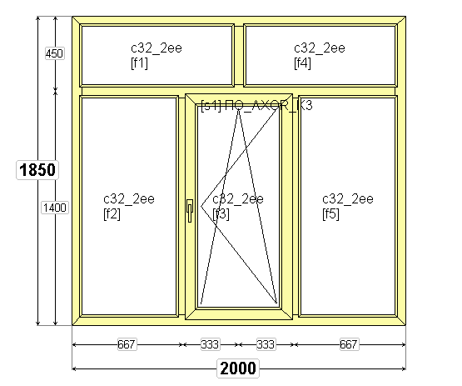  Відливи 200 мм. х 2100мм –1 шт..  Підвіконня 400 мм х 2300 мм – 1 шт | 1
7 | Вікно металопластикове | Профіль ПВХ -70 мм , 6- камерний , колір -білий  Фурнітура -поворотно-відкидна  Склопакет –двокамерний, енергозберігаючий 4i-10Ar-4-10Ar-4i  Коефіцієнт опору теплопередачі не менше 0,9м2*К/Вт  Ширина 1850 мм  Висота 1850 мм  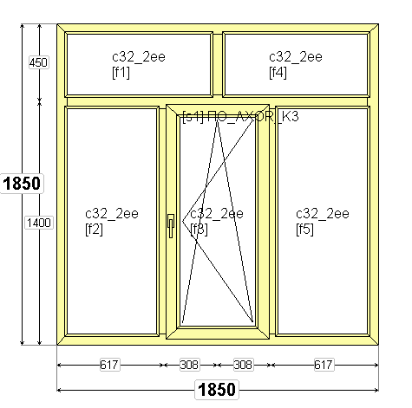  Відливи 200 мм. х 1900 мм –1 шт..  Підвіконня 400 мм х 2100 мм – 1 шт | 1
8 | Вікно металопластикове | Профіль ПВХ -70 мм , 6- камерний , колір -білий  Фурнітура -поворотно-відкидна  Склопакет –двокамерний, енергозберігаючий 4i-10Ar-4-10Ar-4i  Коефіцієнт опору теплопередачі не менше 0,9м2*К/Вт  Ширина 1720 мм  Висота 1650 мм  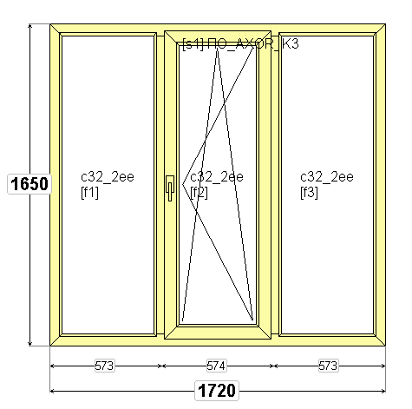  Відливи 200 мм. х 1700 мм –5 шт..  Підвіконня 400 мм х 1900 мм – 5 шт | 5
9 | Вікно металопластикове | Профіль ПВХ -70 мм , 6- камерний , колір -білий  Фурнітура -поворотно-відкидна  Склопакет –двокамерний, енергозберігаючий 4i-10Ar-4-10Ar-4i  Коефіцієнт опору теплопередачі не менше 0,9м2*К/Вт  Ширина 2000 мм  Висота 1650 мм  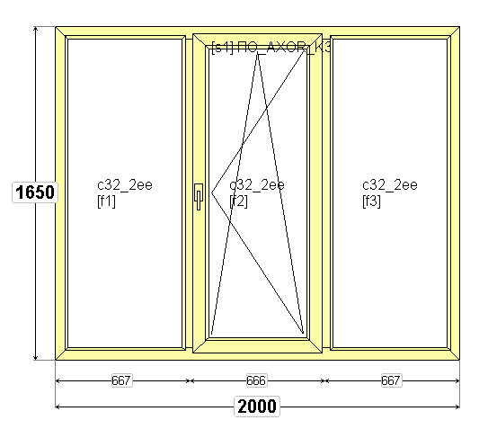  Відливи 200 мм. х 2100 мм –16 шт..  Підвіконня 400 мм х 2150 мм – 16 шт | 16

Загальні вимоги:
      - Вартість послуг Виконавця буде включати всі його витрати, включаючи вартість самого товару, доставку, демонтаж віконних коробок, підвіконь та віконних зливів, улаштування укосів, податки та збори, а також всі обов’язкові платежі, що мають бути сплачені стосовно наданих послуг. Оплата послуг здійснюється по факту виконаних послуг та перевірки їх якості на підставі Акту здачі-приймання наданих послуг (надати Довідку довільної форми у складі тендерної пропозиції).

2. Послуги надаються за адресою Замовника: 50089, Дніпропетровська обл.,м. Кривий Ріг, вул.Маршака 1а

3 Надати Довідку довільної форми у складі тендерної пропозиції про забезпечення якості надаваних послуг. В разі надання послуг невідповідної якості Виконавець зобов’язується усунути недоліки за власний рахунок протягом 5 (п’яти) років..
      - Послуги повинні бути здійсненні з дотриманням технологічних процесів будівництва, відповідати нормам будівельних норм, правилам та стандартам, встановленим для виконання такого виду робіт, матеріальні ресурси, що використовуються для їх виконання, повинні відповідати вимогам нормативно-правових актів у галузі будівництва.
      - Комплектуючі вироби, будівельні матеріали, конструкції та фурнітура, що використовується при виготовленні та встановленні віконних конструкцій мають бути новими, тобто такими, що раніше не використовувалися і повністю відповідати вимогам щодо їх якості, а також, усім технічним вимогам/державним стандартам:
-коефіцієнт опору теплопередачі виробу - не менше 0,9 м2*К/Вт
- ДСТУ EN 1279-1:2022 «Скло в будівлі. Склопакети. Частина 1. Загальні відомості, опис системи, правила обміну, допуски та візуальна якість (EN 1279-1:2018, IDT)».
- ДСТУ Б В.2.7-130:2007 «Будівельні матеріали. Профілі полівінілхлоридні для огороджувальних будівельних конструкцій. Загальні технічні умови».
- ДСТУ EN 14351-1:2020 «Вікна та двері. Вимоги. Частина 1. Вікна та зовнішні двері (EN 14351-1:2006 + A2:2016, IDT)», або іншим національним стандартам України, за показниками не гірше, ніж у вищезазначених нормативах та мати відповідні сертифікати, технічні паспорти та інші документи, що засвідчують їх якість та безпечність.
      - Учасником надаються:

- сертифікат відповідності на склопакет згідно ДСТУ EN 1279-1:2022;

- сертифікат відповідності на профіль ПВХ, сертифікат відповідності на фурнітуру;

- сертифікат відповідності на виріб;

- протоколи випробувань на склопакет, виріб, фурнітуру;

- висновок державної санітарно-епідеміологічної експертизи на блоки віконні;

- сертифікат на систему управління якістю згідно ДСТУ EN ISO 9001:2018.
      - Відповідальність за виконання вимог екологічної безпеки, вимог із забезпечення вимог охорони праці, техніки безпеки та пожежної безпеки під час надання послуг несе Виконавець.
      - Надати Дозвіл на виконання робіт підвищеної небезпеки або декларацію відповідності матеріально-технічної бази вимогам законодавства з питань охорони праці (роботи, що виконуються на висоті).
      - Під час надання послуг Виконавець повинен дотримуватись передбачених чинним законодавством України заходів із захисту довкілля.
      - Гарантійний строк на безкоштовне технічне обслуговування віконних конструкцій повинен становити не менше 5 років з дати складання акту здачі-приймання наданих послуг (Довідка довільної форми у складі тендерної пропозиції.)

